先秦史研究室網站xianqin.Org 2008年12月31日
收稿日期：2008年12月31日
《殷墟文字乙編》新綴第二十九則
蔡哲茂（台北 中央研究院歷史語言研究所）
A：R29545(乙2935+乙5217+乙7837(合10331)+乙4001(合15205)+乙2986+乙4003(合3243)
B：乙4847(合3244)

釋文：
ㄓ于父乙。
□ㄓ于父乙。
翌乙酉□報
貞：呼多子逐鹿，獲。
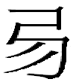呼多子逐鹿

說明：
本版由R29545加綴乙4847，兩版文例為對貞關係，沿千里路左為「呼多子逐鹿」右為「呼多子逐鹿」，字體相似，齒縫對應位置相應。又乙4847右緣有一短橫畫，與乙5217之「逐」字的上半部「豕」字相連；多「子」之子與下部乙7837上緣有一短直畫相連。

拓本：
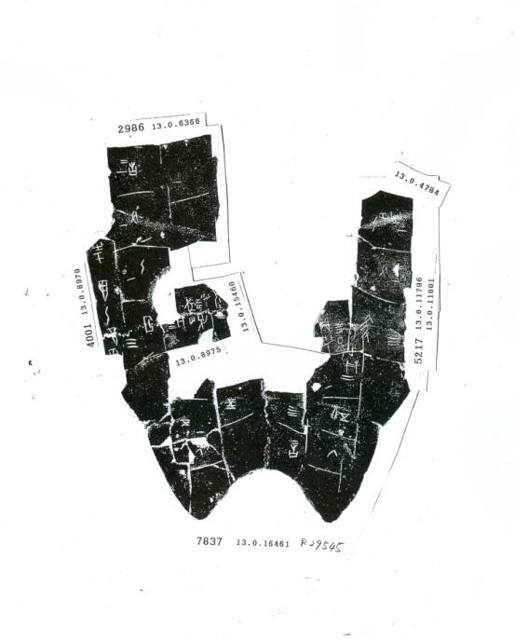

摹本：
